**ANTICUERPOS CONTRA ANTÍGENOS**

*DETERMINACIÓN DE ANTICUERPOS EN LA PROVINCIA DE SORIA EN LOS ÚLTIMOS TRES AÑOS*

1. **Conocer la incidencia de anticuerpos antieritrocitarios en la provincia de Soria en el periodo de tres años**
2. Buscar las medidas para evitar la aparición de anticuerpos irregulares que dificulten la búsqueda de unidades.
3. Seleccionar para cada receptor los componentes sanguíneos adecuados.
4. Fenotipar a los pacientes politransfundidos para prevenir aloinmunizaciones.**.**

**OBJETIVOS**

La sensibilización de anticuerpos contra antígenos, pueden resultar de transfusiones previas, embarazos, trasplantes, inyecciones o material inmunológico. También puede ocurrir naturalmente. **La meta de este estudio es** **determinar la frecuencia de los anticuerpos detectados**.

*Trabajamos con certificación ISO 9001:2008.*

**INTRODUCCIÓN**

**METODOLOGÍA**

1. El personal responsable es la **DUE** del Banco de Sangre.
2. Se realiza panel de 11 células con suero o plasma del receptor a estudiar (según procedimiento manual o automático) en tarjeta LISS- COOMBS antig.G+C3d de 6 pocillos **ID-DIAPANEL (DIAMED)**. Puede incluir o no panel enzimático.
3. Sistema informático (DELPHYN) y archivo manual.
4. Realización título para medir el nivel de Ac.
5. Si el estudio no es concluyente, panel de 11 células (ORTHO) en tubo; envío de muestra a (CHEMCYL) o a Cataluña (B. de sangre y tejidos).
6. Se revisan durante un periodo de tres años paneles (+) y se excluyen estudios de antiglobulina directa (+) y gestacionales (+).
7. % mujeres/hombres con Ac frecuentes.
8. Aparición de Ac extraños.

**RESULTADOS**

**CONCLUSIÓN**

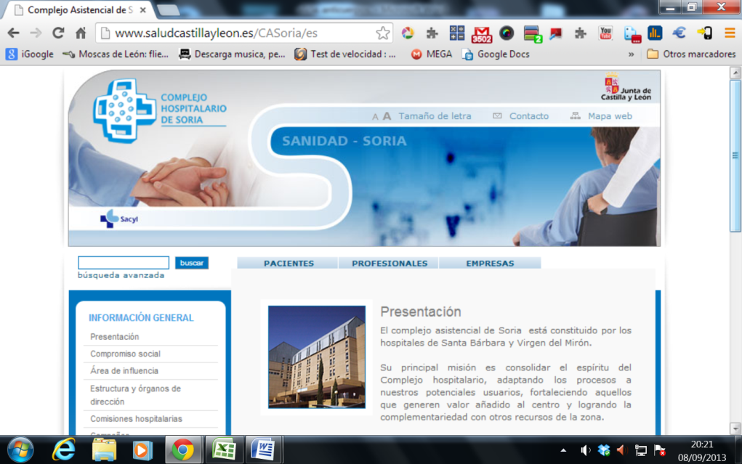

1. Hay diferencia entre ambos grupos (relacionado embarazos).El resultado de anticuerpos anti-D concuerda con bibliografía conocida.
2. AC “extraños”: (I) ${Xg}^{a}$; (I) Cw. Dada la rareza del AC identificado ANTI- xga se decide remitir estudio a CHEMCYL, que a su vez pide ampliación de estudio a Banco de Sangre y Tejidos a Cataluña.
3. Estos datos se refieren a una serie corta de pacientes que sería correcto ampliar el estudio a más población para nuestras conclusiones.